Федеральное государственное автономное образовательное учреждение высшего образования
«Национальный исследовательский университет ИТМО»

Факультет Программной Инженерии и Компьютерной Техники

Блок задач с Яндекс.Контеста №1
Алгоритмы и Структуры Данных

Выполнил:
Ларионов Владислав Васильевич
Группа P3209

Проверил:
Косяков Михаил Сергеевич

Санкт-Петербург, 2026
Содержание
A. Агроном-любитель 3
Условие: 3
Решение: 4
О решении: 5
B. Зоопарк Глеба 6
Условие: 6
Решение: 7
О решении: 8
C. Конфигурационный файл 9
Условие: 9
Решение: 10
О решении: 11
D. Профессор Хаос 12
Условие: 12
Решение: 13
О решении: 14

A. Агроном-любитель

Условие:
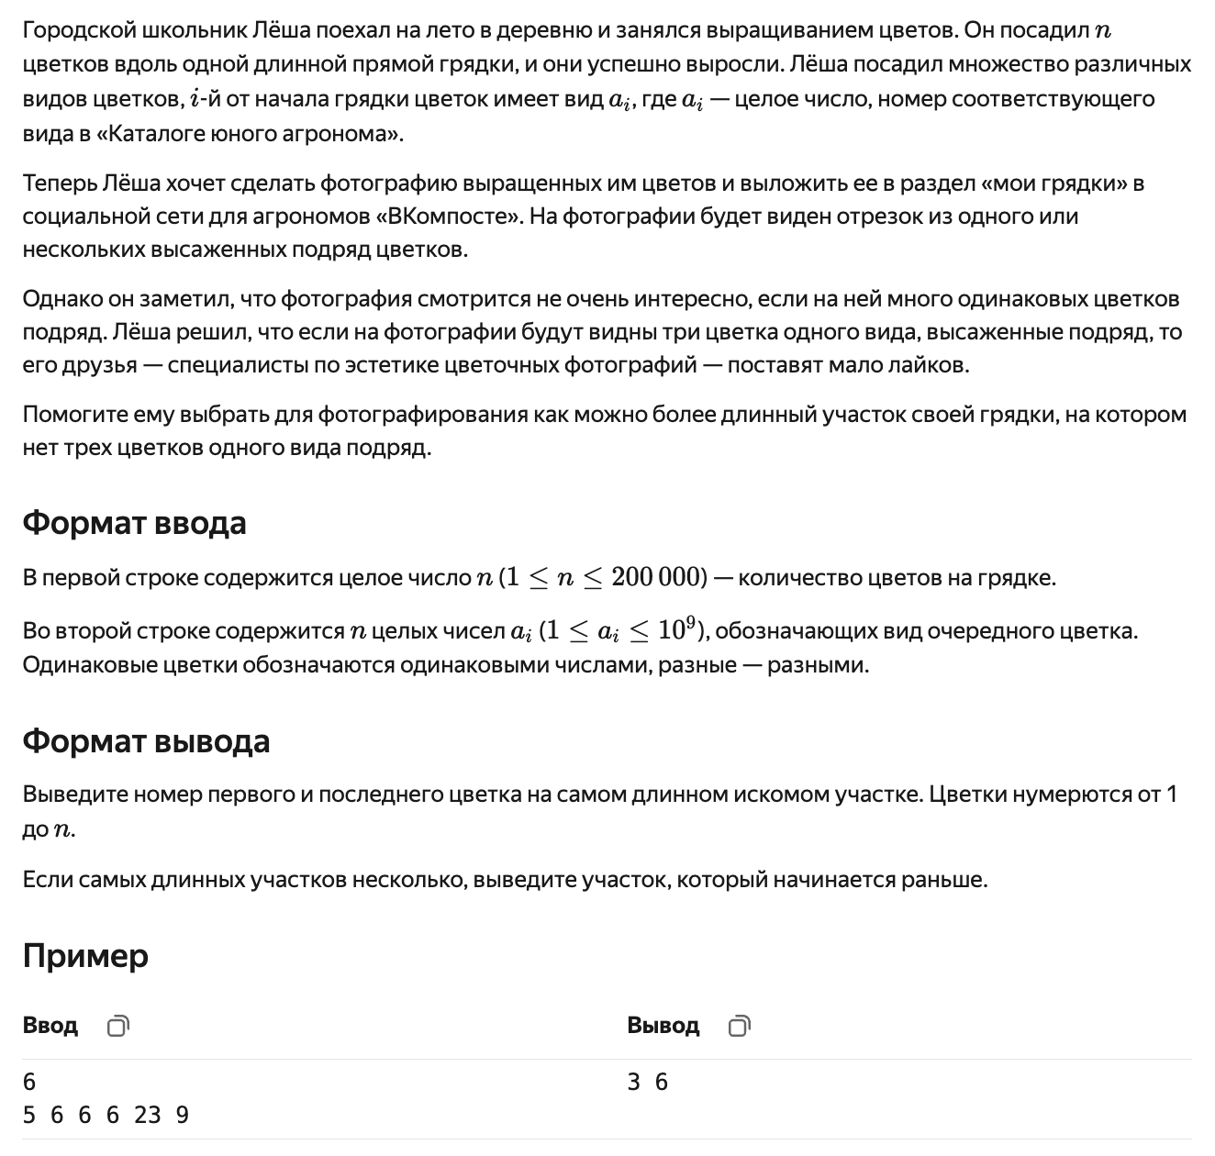

Решение:
#include <iostream>
#include <vector>

using namespace std;

int main() {
int flowers_count, flower_type;
cin >> flowers_count;

vector<int> flower_types;

for (int i = 0; i < flowers_count; i++) {
cin >> flower_type;
flower_types.push_back(flower_type);
}

int max_len = 2, curr_max_len = 2, start_index_max_len = 0, end_index_max_len = 1;

if (flowers_count < 3) {
cout << 1 << " " << flowers_count << endl;
return 0;
}

for (int i = 0; i < flowers_count - 2; i++) {
if (!(flower_types[i] == flower_types[i + 1] && flower_types[i + 1] == flower_types[i + 2])) {
curr_max_len++;
} else {
if (curr_max_len > max_len) {
max_len = curr_max_len;
start_index_max_len = i - curr_max_len + 2;
end_index_max_len = i + 1;
}

curr_max_len = 2;
}
}

if (curr_max_len > max_len) {
max_len = curr_max_len;
start_index_max_len = flowers_count - curr_max_len;
end_index_max_len = flowers_count - 1;
}

cout << start_index_max_len + 1 << " " << end_index_max_len + 1 << endl;
return 0;
}

О решении:
Идея:
Идем по массиву и наращиваем длину подмассива до тех пор, пока не встретим 3 подряд идущих одинаковых элемента. Если встретили, то запускаем проверку, в которой обновляем длину наибольшего подмассива и индексов начала и конца этого подмассива только в том случае, если новый подмассив именно больше старого максимального (таким образом гарантируем, что при нескольких подмассивах максимально возможной длины в ответ выведутся только индексы начала и конца первого встретившегося). В худшем случае (и при условии, что длина хотя бы 3 элемента) максимальная длина подмассива будет 2, так как 2 подряд идущих одинаковых элемента являются корректным подмассивом.

Сложность по времени:
O(n) – так как линейно проходимся по массиву.

Сложность по памяти:
O(n) – так как храним массив длины n.

B. Зоопарк Глеба

Условие:
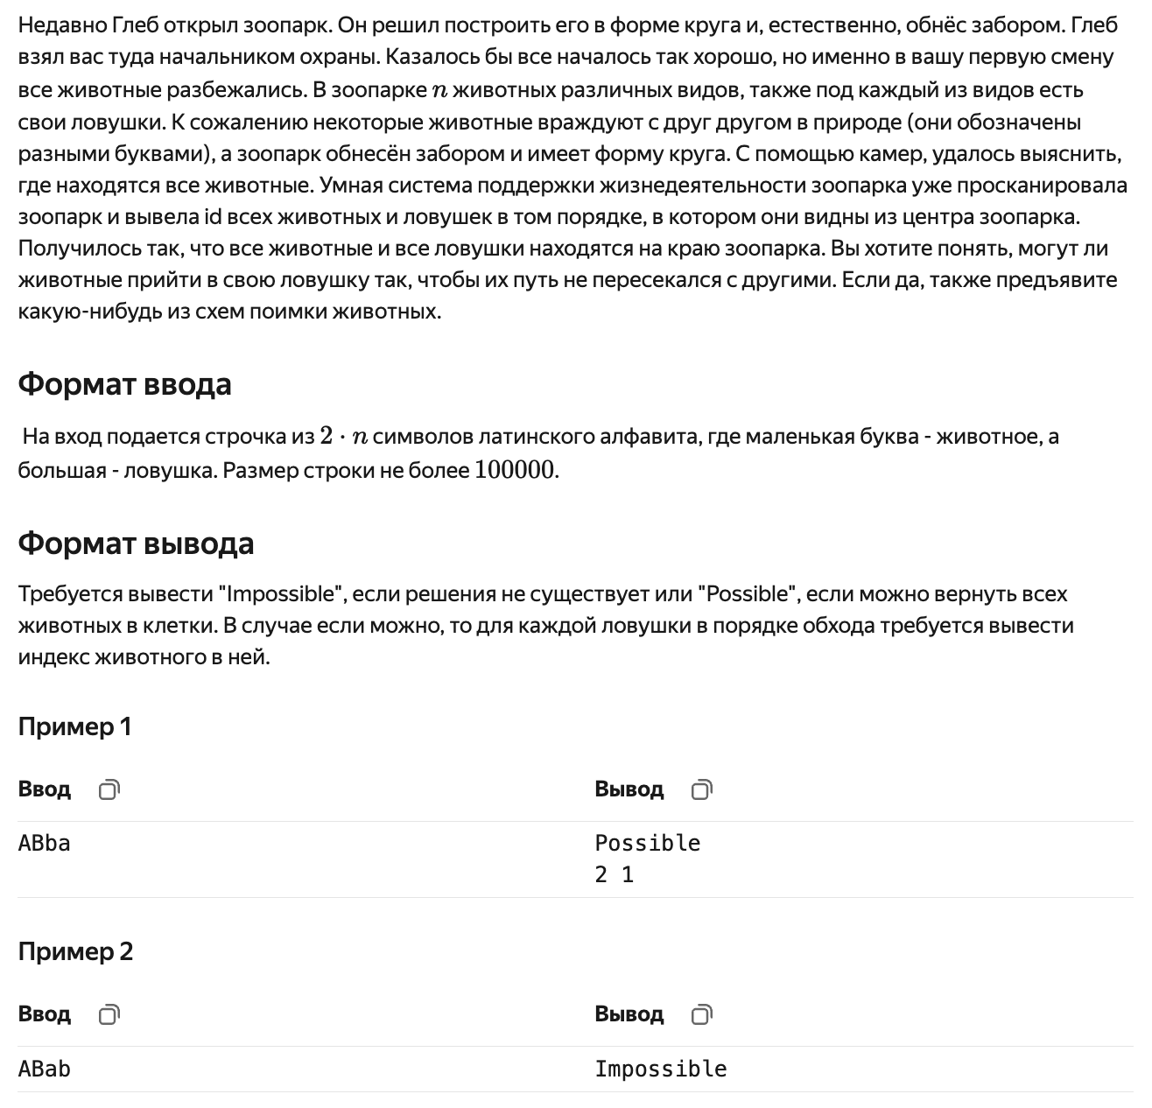

Решение:
#include <iostream>
#include <stack>
#include <vector>

using namespace std;

int main() {
string line;
cin >> line;

int animals_count = line.size() / 2;
stack<pair<int, char>> st;
vector<int> animals_in_traps(animals_count + 1, 0);
int animal_id = 0;
int trap_id = 0;

for (char ch : line) {
if (islower(ch)) {
animal_id++;
} else {
trap_id++;
}

if (!st.empty()) {
char top_ch = st.top().second;
bool same_letter = tolower(top_ch) == tolower(ch);
bool lower_top_upper_curr = islower(top_ch) && isupper(ch);
bool upper_top_lower_curr = isupper(top_ch) && islower(ch);
bool diff_case = lower_top_upper_curr || upper_top_lower_curr;

if (same_letter && diff_case) {
if (islower(ch)) {
int trap_num = st.top().first;
animals_in_traps[trap_num] = animal_id;
} else {
int animal_num = st.top().first;
animals_in_traps[trap_id] = animal_num;
}

st.pop();
continue;
}
}

if (islower(ch)) {
st.push({animal_id, ch});
} else {
st.push({trap_id, ch});
}
}

if (st.empty()) {
cout << "Possible\n";
for (int i = 1; i < (int)animals_in_traps.size(); i++) {
cout << animals_in_traps[i] << " ";
}
} else {
cout << "Impossible\n";
}
}

О решении:
Идея:
Требование непересечения траекторий животных на окружности можно трактовать, как задачу о непересекающихся хордах (так как каждому животному соответствует своя ловушка). Если мы представим окружность и хорды (траектории на окружности), то каждая хорда должна “стянуться”, не задев другие хорды. Для этой задачи будем использовать стек. В стек будем закидывать элементы без пары (пока что). Если текущий символ будет совпадать по значению буквы, а также он будет разных регистров с символом из стека, тогда эту пару мы считаем, как “стянувшуюся” хорду, элемент из строки никуда не добавляется, а элемент с вершины стека достаем. Если такого не произошло, то добавляем элемент на вершину стека. Если по окончании прохода стек пустой, то все пары корректно “стянулись”, животных поймать можно. В противном случае поймать их нельзя.
Для удобства определения порядка заведем два счетчика: для животных и ловушек, которые мы увеличиваем на один в зависимости от того, кого мы встретили. В стеке мы храним пары значений типа {номер объекта, символ}.
Случай 1: в стеке ловушка, встретили животное. Тогда в массив пойдет по индексу номера ловушки со стека идет это животное.
Случай 2: в стеке животное, встретили ловушку. Тогда в массив в текущую ловушку идет животное со стека.
Сопоставили – достаем элемент со стека и идем дальше.
В противном случае добавляем на вершину стека животное/ловушку.

Сложность по времени:
O(n) – так как линейно проходимся по строке длины n.

Сложность по памяти:
O(n) – так как в худшем случае в стеке хранятся все элементы строки + в массиве хранится порядок загона животных длины n/2.

C. Конфигурационный файл

Условие:
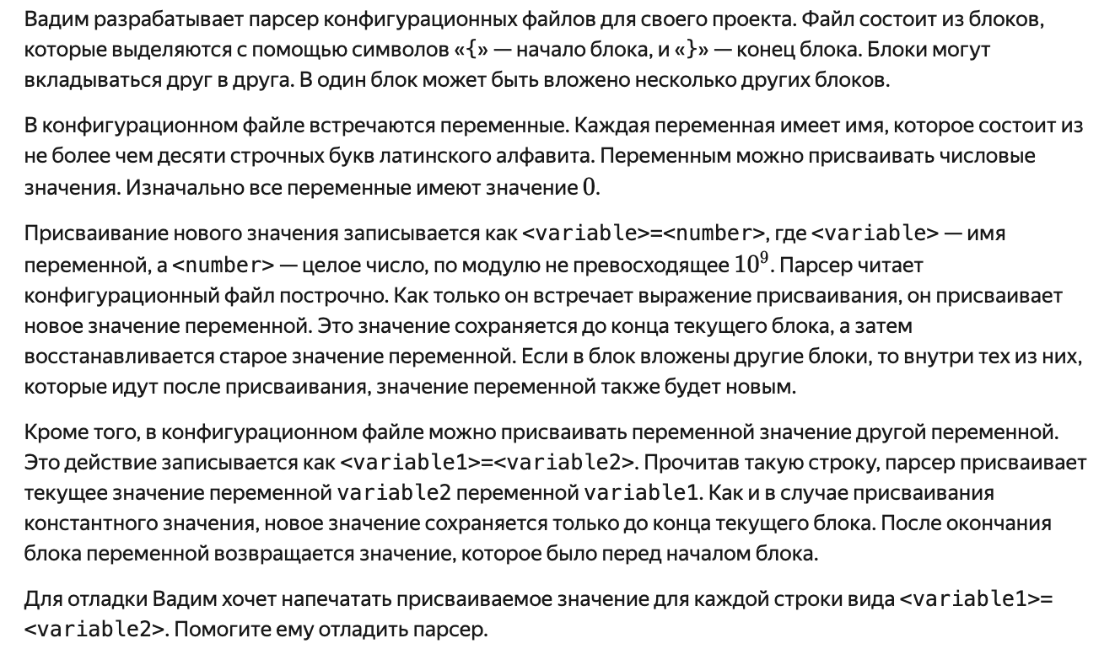
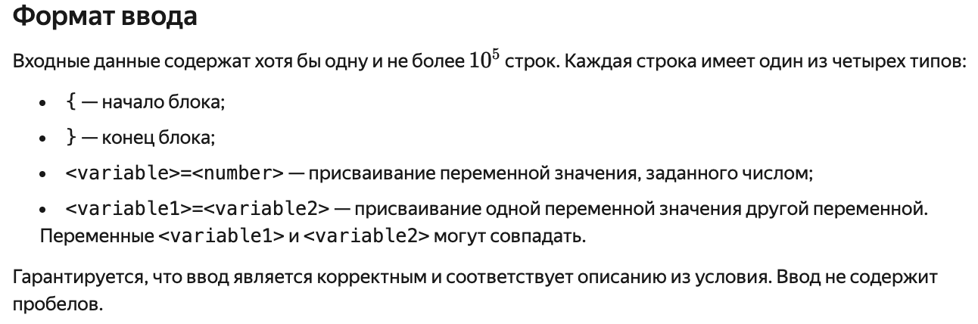
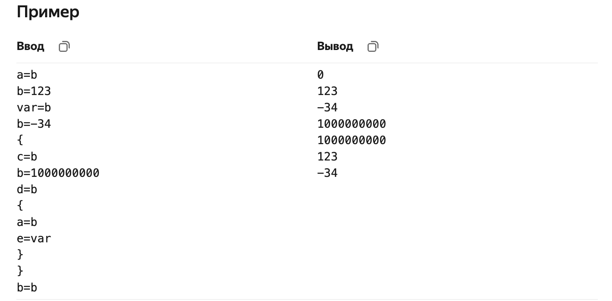

Решение:
#include <iostream>
#include <map>
#include <stack>
#include <string>
#include <vector>

using namespace std;

bool is_number(const string& s) {
if (s[0] == '-') {
for (int i = 1; i < (int)s.size(); i++) {
if (s[i] < '0' || s[i] > '9') {
return false;
}
}

return true;
}

for (int i = 0; i < (int)s.size(); i++) {
if (s[i] < '0' || s[i] > '9') {
return false;
}
}

return true;
}

int main() {
stack<vector<string>> history_stack;
map<string, stack<long long>> scope_map;

history_stack.push(vector<string>());

string line;
while (getline(cin, line)) {
if (line == "{") {
history_stack.push(vector<string>());
continue;
}

if (line == "}") {
for (const string& elem : history_stack.top()) {
scope_map[elem].pop();
}

history_stack.pop();
continue;
}

size_t equals_pos = line.find('=');
string left_arg = line.substr(0, equals_pos);
string right_arg = line.substr(equals_pos + 1);

if (is_number(right_arg)) {
long long value = stoll(right_arg);
scope_map[left_arg].push(value);
history_stack.top().push_back(left_arg);
} else {
auto& st = scope_map[right_arg];
long long value;
if (st.empty()) {
value = 0;
} else {
value = st.top();
}

scope_map[left_arg].push(value);
history_stack.top().push_back(left_arg);
cout << value << endl;
}
}
}

О решении:
Идея:
В качестве истории хранения значений переменных будем использовать словарь стеков, где названия переменных – это ключи, а их значения – стеки. У нас полностью сохраняется история изменения значений всех переменных. Изначально мы на нулевом уровне (“глобальная” видимость), при встрече фигурной скобки переходим на новый уровень видимости: будем в отдельный стек складывать массив, который хранит в себе названия переменных, значения которых были изменены (вписываем их туда, когда их значения меняются). Тогда при встрече обратной фигурной скобки достаем этот массив, а потом будем доставать со стеков словаря значения элементов, которые встретились в массиве. Когда массив опустеет, достанем его с вершины стека. По окончании программы стек массивов будет содержать один пустой массив (для “глобальной” видимости). Если переменная несколько раз перезаписывается, то она несколько раз пушится как в стек в словаре, так и в массив изменений в стеке (что корректно).

Сложность по времени:
O(n log k) – так как доступ к сбалансированному дереву за log k (k – количество переменных), который в худшем случае делаем n (количество строк) раз.

Сложность по памяти:
O(n) – так как храним значения максимум n переменных из n строк.

D. Профессор Хаос

Условие:
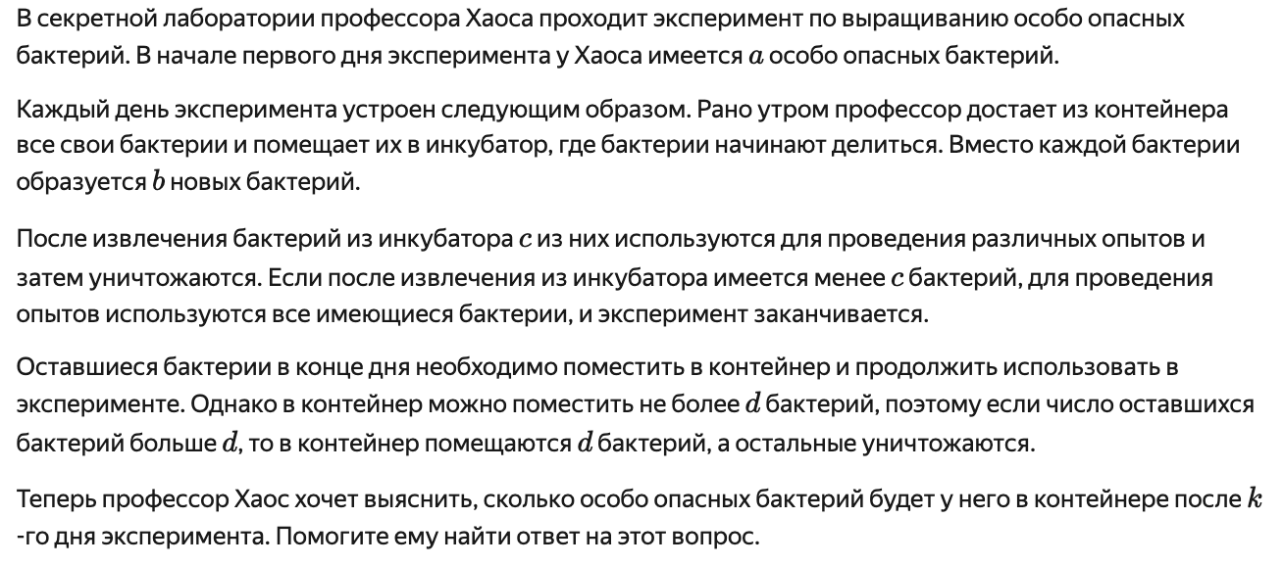
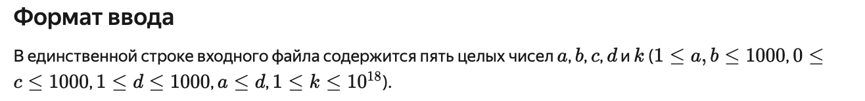
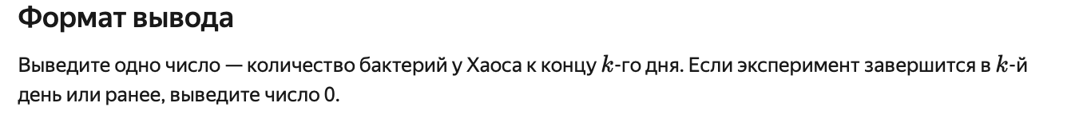
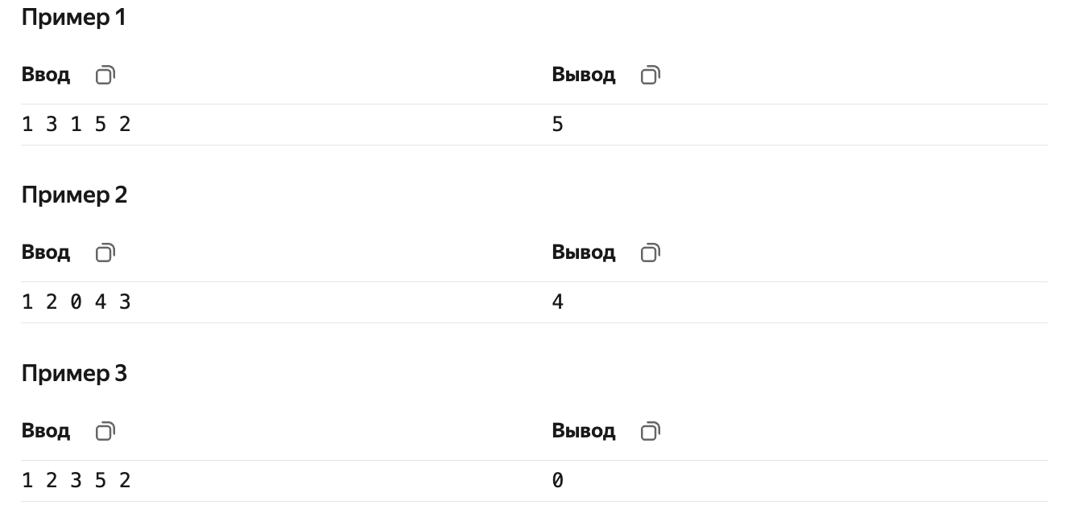

Решение:
#include <iostream>
#include <vector>

using namespace std;

int day_iteration(int bac_count, int bac_multiplier, int bac_exp, int capacity) {
long long curr_bac_count = bac_count;

curr_bac_count *= bac_multiplier;

if (curr_bac_count < bac_exp) {
return 0;
}

curr_bac_count -= bac_exp;

if (curr_bac_count > capacity) {
curr_bac_count = capacity;
}

return (int)curr_bac_count;
}

int main() {
int bac_count, bac_multiplier, bac_exp, capacity;
long long days;
cin >> bac_count >> bac_multiplier >> bac_exp >> capacity >> days;

vector<vector<int>> jump_table(60, vector<int>(capacity + 1));

for (int i = 0; i <= capacity; i++) {
jump_table[0][i] = day_iteration(i, bac_multiplier, bac_exp, capacity);
}

for (int p = 1; p < 60; p++) {
for (int i = 0; i <= capacity; i++) {
jump_table[p][i] = jump_table[p - 1][jump_table[p - 1][i]];
}
}

int curr_bac_count = bac_count;
for (int p = 0; p < 60; p++) {
if ((days & (1LL << p)) != 0) {
curr_bac_count = jump_table[p][curr_bac_count];
}
}

cout << curr_bac_count << endl;
}

О решении:
Идея:
Из-за большого числа дней (10^18) мы вылетаем по тайм лимиту, если будем просто итеративно вычислять значение функции. Воспользуемся бинарным подъемом (binary lifting). Пусть функция вычисления количества бактерий к концу дня – f(i). Тогда нетрудно понять, что вычисление количества бактерий на следующий день – это эта же функция от нового значения, то есть f(f(i)). Таким образом, чтобы узнать количество бактерий на день k нам надо рассчитать f(f(f(f(…)))), или же f^k(i). Создадим таблицу переходов (количество строк – 60, так как 2^60 > 10^18, а длина – вместимость контейнера).
Чтобы получить значение для дня 2^p, получим значение для дня 2^(p-1), а потом от полученного значения получим значение также для дня 2^(p-1) (так как 2^(p-1) + 2^(p-1) = 2^p). То есть f^(2^p)(i) = f^(2^(p-1))(f^(2^(p-1))(i)).
Таким образом композицию функций первого порядка для какого-то числа дней k можем представить в виде композиции функций порядков степеней двойки.
Функция f(i) зависит только от текущего количества бактерий и не зависит от дня, а также количество бактерий никогда не превысит вместимость контейнера, что позволяет просчитать все значения для таблицы переходов. Каждая строка p таблицы хранит значения функции f^(2^p) для всех возможных количеств бактерий.
Любое число дней k можно представить в виде суммы степеней двойки, поэтому задача получения количества бактерий на день k преобразуется в следующее условие:
Если бит установлен в единицу в довичном представлении k, то совершаем переход на этот уровень p, и обновляем текущее количество бактерий (изначально – начальное количество). Таким образом получаем композицию функций f^(2^p), где p – индексы единиц в битовом представлении k (от младших к старшим). Если на каком-то этапе количество бактерий стало 0, то до конца оно остается таким, так как f(0)=0.

Сложность по времени:
O(d log k) – так как заполняем таблицу длиной d и высотой log k (но у нас примерно log(10^18)=60, поэтому фактически время за O(d))

Сложность по памяти:
O(d log k) – размер таблицы d на log(10^18) максимум, фактически O(d)

